 | 6-5 大树有多高
教学课时 | 第 5 课时 | 授课人 | 孙晓
课时教学目标 | 1、通过测量各种目标物影子长度的实践活动，使学生主动探索掌握影子长度与目标物实际高度之间的比例关系，并能学以致用，解决大树、旗杆、高楼等物体有多高的问题。  2、通过分组合作，培养学生动手动脑、解决实际问题的能力和团结协作精神。  3、通过活动，使学生感受到数学与现实生活的密切联系，进一步激发学习数学的兴趣，并在活动中培养创新精神。
教学重点与难点 | 引导学生探索发现“同一地点，同时测量长度不同的竹竿，高度与影长的比值是相等的”这个规律，并运用规律解决“大树有多高”之类的实际问题。
教学准备 | 多媒体课件、5~6根竹竿、学习记录单。
教 学 过 程  一、预习导学  1、师：同学们，这是什么？（铅笔）要知道它的长度，你有什么办法？要知道课桌的高呢？  2、师：是啊，很多物体的长度和高度，可以通过直接测量的方法得到  （板书：量），但有些物体的高度却很难直接测量。  比如这棵大树有多高，你打算怎么办？(出示课件的首页图片)  3、师：今天这节课我们就一起来研究这个的问题。（板书课题）  二、课堂研讨  1、了解影子的长短（出示图片）  （1）观察图片中的影子，你有什么发现？  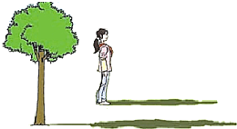  （影子的长短不一样，小树的影子长，同学的影子短）。  （2）小树的高度与影长和同学的身高与影长之间有没有什么关系呢？为了研究这个问题，课前我们进行了相关的数学实践活动。  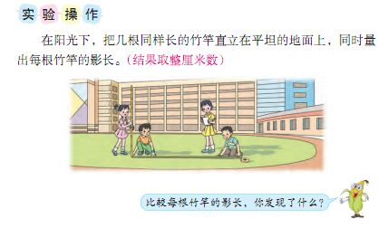  2、完成课前测量，并填写实验记录单：  ① |  |  |  | 教学调整

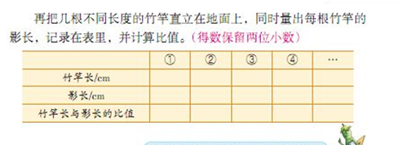
②

3、比较发现规律
同学们，仔细观察我们测出的竹竿的长度以及它们的影长，可以比一比、算一算，你有什么发现，把你的发现在小组里说一说。
（1）学生观察、比较、计算、交流
（2）学生汇报，根据学生的回答适时出示比值一栏提炼总结，并及时板书：
在同一地点，同时测量不同的竹竿，高度与影长的比值是相等的。
4、质疑验证规律
这个规律正确吗？
如果是正确的，那么⑤、⑥号竹竿长与和影长比值大约是多少？（板书：？）
第⑤、⑥组分别汇报测量的物体高度及影长，并计算。
5、介绍完善规律
现在你对发现是不是确信无疑了？
出示不同时间测量的③号竹竿的影长，为什么和第三组测量的结果不一样？
小结：师：现在你知道为什么同是③号竹竿，测量出来的影子的长度却不一样了吗？所以刚刚我们得到的结论必须在一个前提下才能得到？（板书：同时）
6、运用规律解释生活中的现象。
（再次出示图片）
师：现在你对图片中的小树、同学的高度和他们的影子，又有了什么新的认识？
三、当堂训练
1、师：同学们，根据我们刚才的发现，你们觉得我们能不能运用影子求出大树的高度呢？
议一议：怎样测量大树的高度
根据学生的回答，课件出示操作步骤
（1）测出1根竹竿的长度和影长，求出竿长与影长的比值。

竹竿的实际长度：它的影长=比值
（2）再测出同一时间树的影长；根据比值相等求出树的高度。
大树的高度=比值×大树的影长
2、小结
同学们，刚刚我们是怎样解决大树有多高的问题的？（板书：量影长 算高度），用这样的方法，我们还可以测量哪些物体的高度呢？（旗杆、大楼、电线杆等）
3、求旗杆的高度
小明为了测出旗杆的高度，和几个同学合作，同时对旗杆和自己的影子进行了实际测量： 旗杆的影长是20米，小明的影长3.5米。已知小明身高1.4米，你能求出旗杆的高度吗？
4、在学校的操场上，有一棵大树和一根旗杆,若此时大树的影长6 m，旗杆高4 m，影长5 m，求大树的高度?
5、用量影长算、高度的方法测出的大树旗杆的高度是精确数吗？为什么？
6、金字塔的高度
介绍古希腊智者泰勒斯测量金字塔的故事。
四、巩固练习
1、你能测量出楼房、电线杆等的高度吗？用什么方法测量和计算的？说给大家听一听。
2、在测量竹竿的影长之后，如果过了一段较长的时间，再测量大树的影长，这样计算出的结果还准确吗？为什么？
3、本节课你们运用了哪些知识来解决“大树有多高”的问题？说说你在解决问题时的体会。你还有什么困难需要帮助？
五、板书设计
板书设计：
在同一地点，同时测量不同的竹竿，高度与影长的比值是相等的。
竹竿的实际高度：它的影长=比值
大树的高度=比值×大树的影长

